Тема: «Берегите воду!»


Ф.И____________________________________________________________
Задание 1. Выбери правильный ответ. Почему пресной воды на Земле мало?
1. Её никто не бережёт.
2. Большая часть воды — солёная, а пресная — это лишь маленькая часть.
3. Она вся спрятана под землёй.

Задание 2 . Распредели слова на две группы: 1) Бережет воду 2) Загрязняет воду.

· Закрывать кран, пока чистишь зубы.
· Бросать мусор в реку.
· Использовать воду повторно (например, для полива цветов).
· Сливать отходы с завода без очистки.
· Выключать воду, когда намыливаешь посуду.
· Мыть машину прямо у реки.

Бережет воду | Загрязняет воду
Задание 3.Составь и запиши три совета, как можно беречь воду дома. Начинай советы со слов «Не стоит...» или «Старайся не...».
Образец: Не стоит оставлять кран открытым без необходимости.
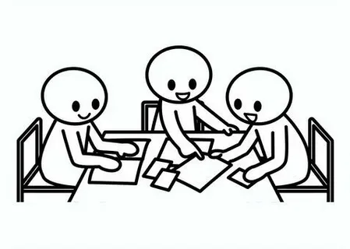

Тема: «Берегите воду!»

Ф.И____________________________________________________________
Задание 1.

Задание 2 . Распредели слова на две группы: 1) Бережет воду 2) Загрязняет воду.

· Закрывать кран, пока чистишь зубы.
· Бросать мусор в реку.
· Использовать воду повторно (например, для полива цветов).
· Сливать отходы с завода без очистки.
· Выключать воду, когда намыливаешь посуду.
· Мыть машину прямо у реки.

Бережет воду | Загрязняет воду
Задание 3. Составь и запиши три совета, как можно беречь воду дома. Начинай советы со слов «Не стоит...» или «Старайся не...».
Образец: Не стоит оставлять кран открытым без необходимости.

Тема: «Берегите воду!»

Ф.И____________________________________________________________
Задание 1. Выбери правильный ответ. Почему пресной воды на Земле мало?
1. Её никто не бережёт.
2. Большая часть воды — солёная, а пресная — это лишь маленькая часть.
3. Она вся спрятана под землёй.
Задание 2 .

Задание 3. Составь и запиши три совета, как можно беречь воду дома. Начинай советы со слов «Не стоит...» или «Старайся не...».
Образец: Не стоит оставлять кран открытым без необходимости.

